1. China National Convention Center (CNCC)
Kinas mest internationella och en av Asiens största konferensanläggningar.
- Stad: Peking
- Kapacitet: upp till 100 000+ personer
- Över 270 000 m² eventyta
- Byggd för OS 2008 och används för globala toppmöten
- Väldigt stark inom internationella kongresser, politiska möten och corporate events.
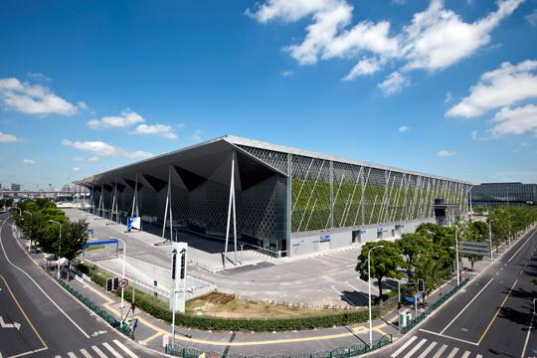
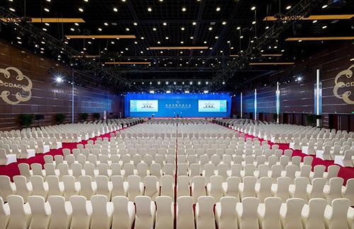
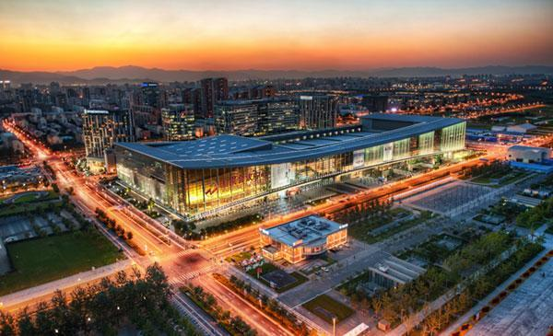
6

2. Shanghai New International Expo Centre (SNIEC)
En av världens största och mest kraftfulla mäss- och eventanläggningar.
- Stad: Shanghai
- Kapacitet: upp till 200 000+ personer
- Över 300 000 m² eventyta
- Flera gigantiska mässhallar
- Väldigt stark inom internationella expo, tech, industri och globala events.
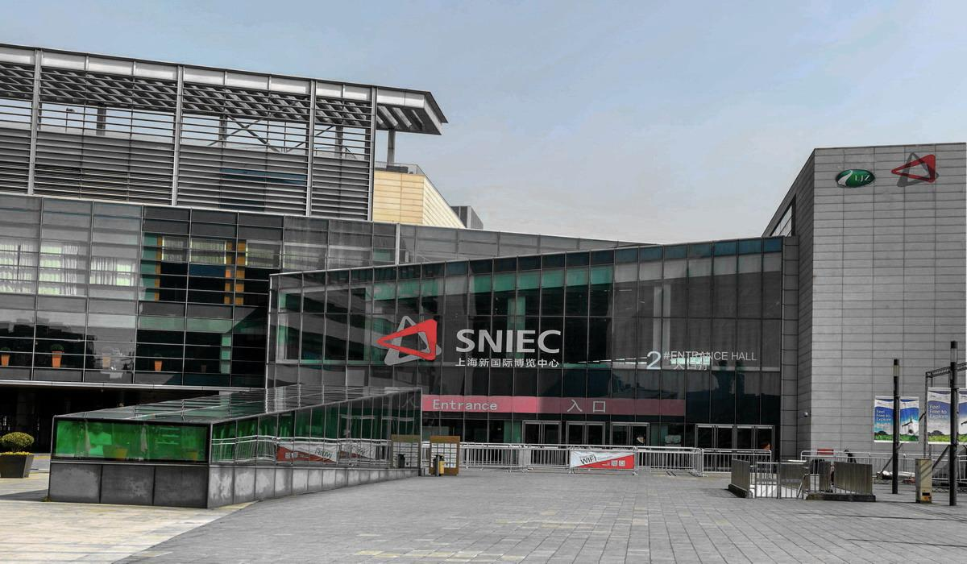
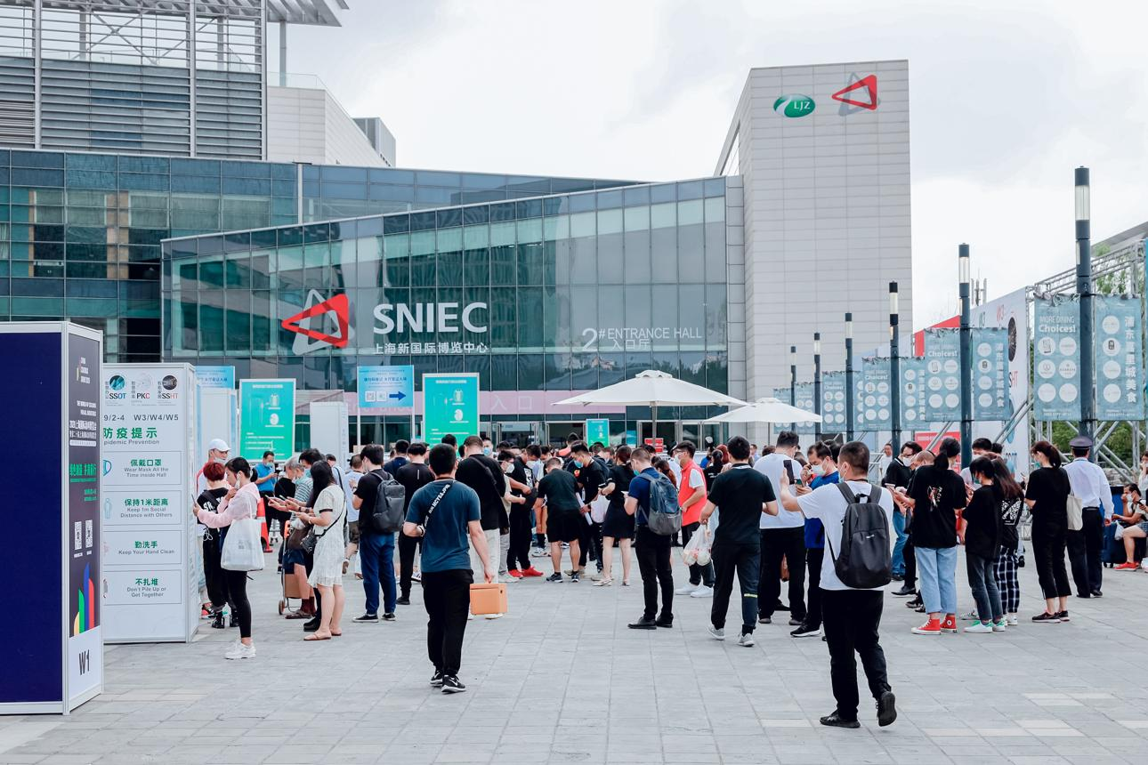
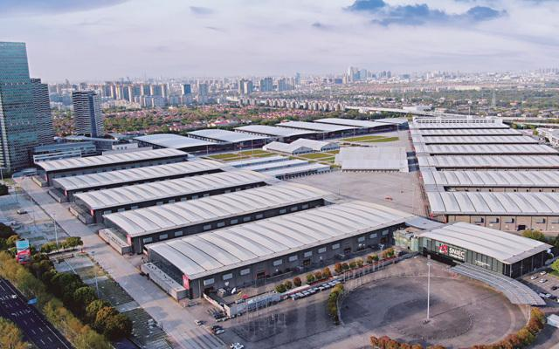

3. Canton Fair Complex (China Import and Export Fair Complex)
En av världens största mässanläggningar.
- Stad: Guangzhou
- Kapacitet: upp till 500 000+ personer
- Över 1 100 000 m² eventyta
- Hem till den berömda Canton Fair
- Extremt stark inom global handel, export och internationella mässor.
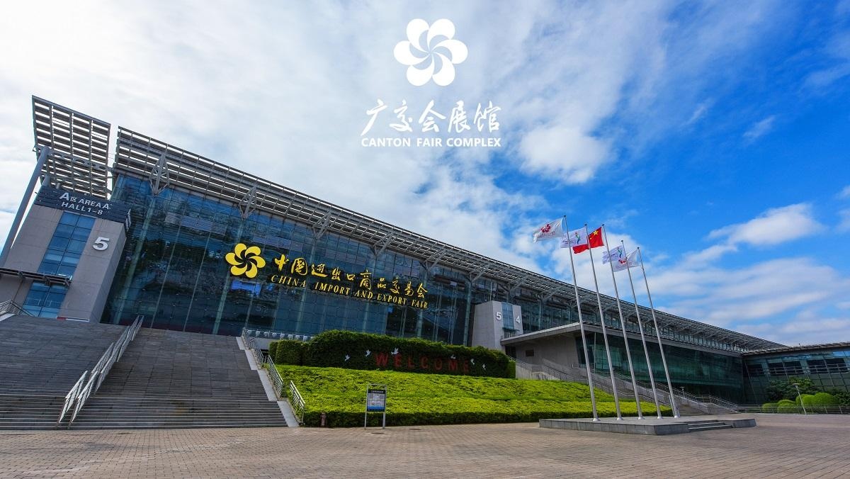
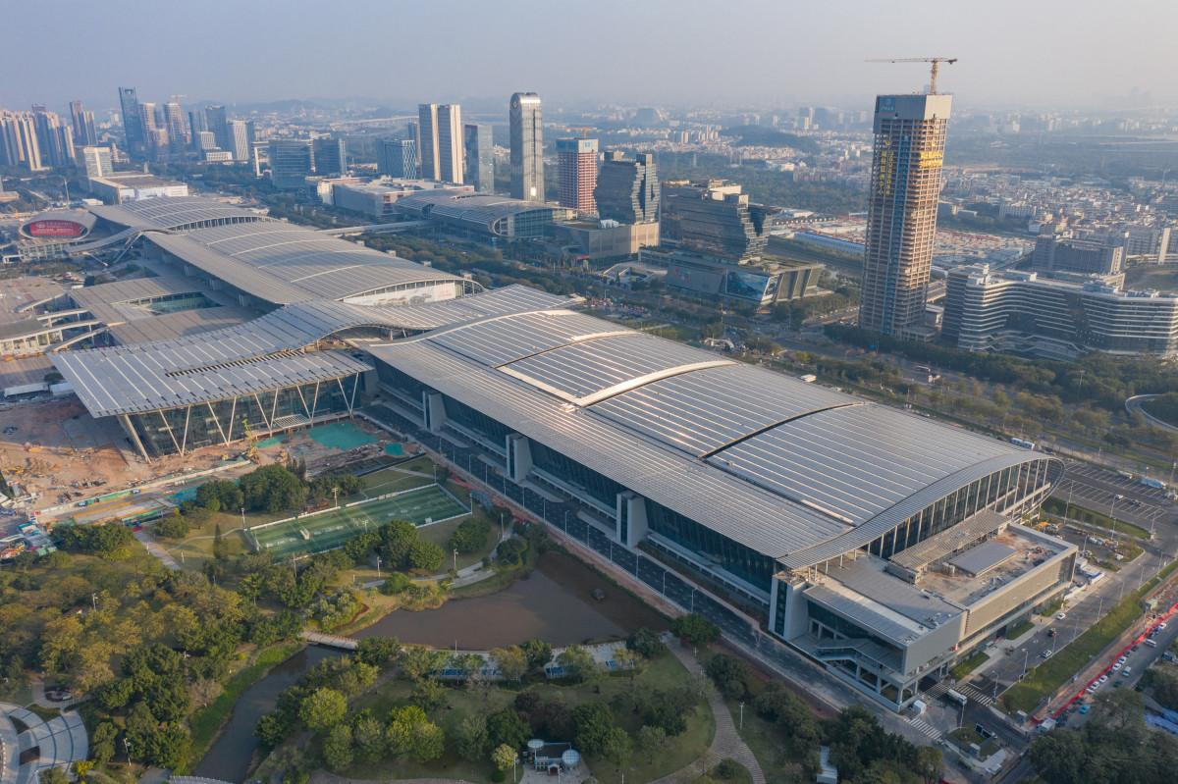
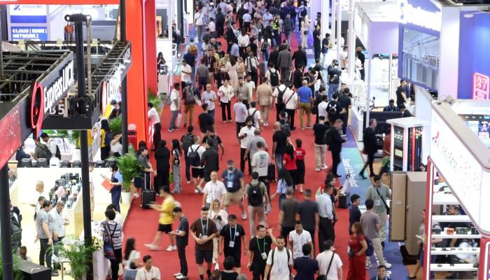
7

4. Shenzhen World Exhibition & Convention Center
En av världens nyaste och största konferens- och mässanläggningar.
- Stad: Shenzhen
- Kapacitet: upp till 300 000+ personer
- Över 1 600 000 m² eventyta
- Ultra-modern mega venue
- Väldigt stark inom tech, innovation och internationella expo.
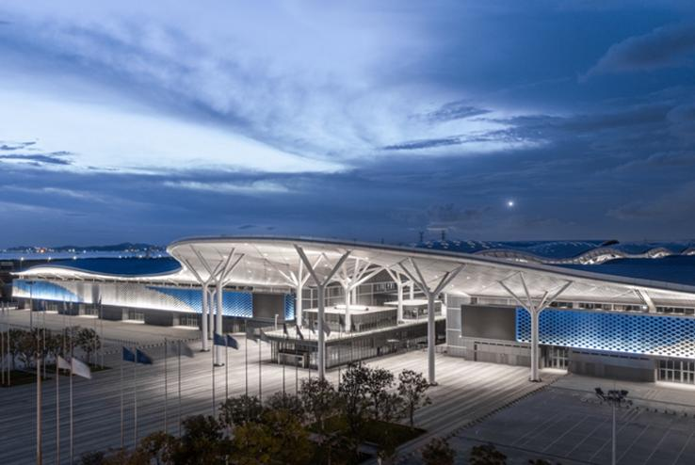
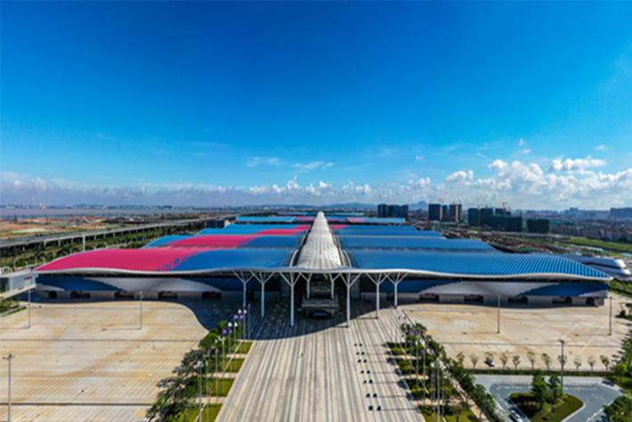
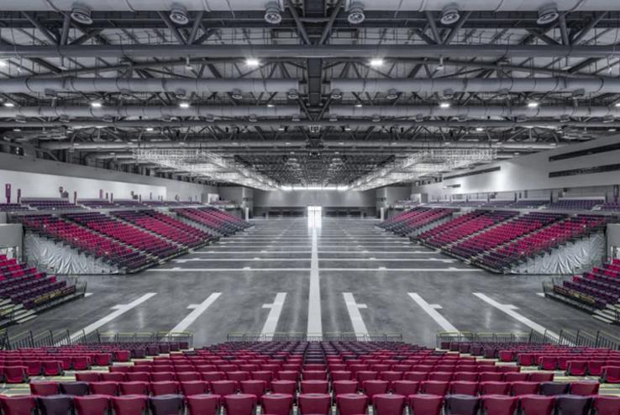
7

5. National Exhibition and Convention Center (NECC)
En av världens största integrerade konferens- och mässanläggningar.
- Stad: Shanghai
- Kapacitet: upp till 400 000+ personer
- Över 1 500 000 m² total yta
- Ikonisk klöverformad design
- Väldigt stark inom internationella expo, industri och globala kongresser.
